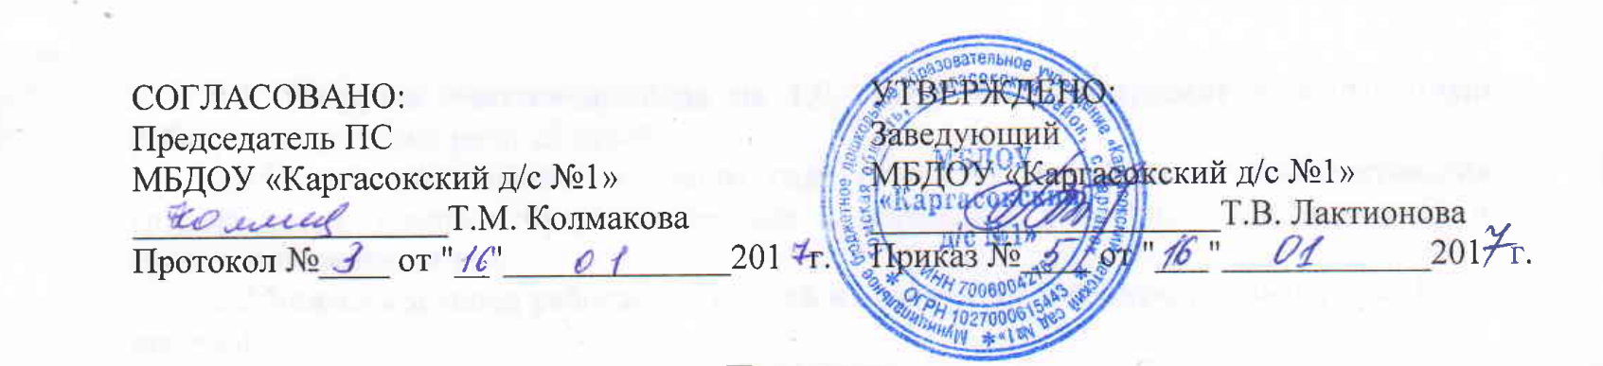

ПАСПОРТ
открытой спортивной площадки
Муниципального бюджетного дошкольного образовательного учреждения «Каргасокский детский сад №1»
(МБДОУ «Каргасокский д/с№1»)

Задача:
Использовать для реализации основной общеобразовательной программы МБДОУ «Каргасокский д/с №1» образовательной области «Физическое развитие»
Краткое описание объекта:
Площадка расположена на территории ДОУ.
Имеется:
Игровая площадка, мишень – клоун для метания мячей, бум-крокодил, бум-бревно, стойка для баскетбольного кольца, футбольные ворота, лабиринт, цепочка дуг для подлезания и перепрыгивания, лестница-дуга.
Использование открытой спортивной площадки ведется в период времени, с доступными согласно нормам СанПиН температурными показателями воздуха и благоприятными метеоусловиями для занятий.
Для осуществления образовательной деятельности используются следующие мероприятия:
- Коррекционно-оздоровительная работа;
- спортивные досуги и развлечения в т.ч. взаимодействие с семьями детей;
- открытые занятия;
- учебно-тренировочные занятия.

